***GİRESUN***

***TÜRKİYE YÜZME FEDERASYONU 10-11-12 YAŞ ULUSAL GELİŞİM LİGİ 1. ETAP BARAJ VE 9-YAŞ VE 13+ YAŞ BARAJ GEÇME YARIŞLARI***

**Müsabaka Tarihi:** 22-23 Mart 2025

**Müsabaka Yeri:** Giresun Çotanak Spor Kompleksi Yüzme Havuzu- 50m.

**Doğum Tarihleri: UGL 1. ETAP BARAJ** : 10-11-12 Yaş (2013-2014-2015) Kadın / Erkek

**BARAJ GEÇME:** 9 Yaş( 2016) Kadın/ Erkek

13+ Yaş ( 2012 + ) Kadın /Erkek

**Müsabaka Son Liste Bildirim Tarihi:** 21.03**.**2025 Cuma **Saat:** 15:00’akadar

**TÜRKİYE YÜZME FEDERASYONU PORTALI ÜZERİNDEN YAPILACAKTIR.**

**MÜSABAKA GENEL TALİMATLARI**

1. Yarış içeriği: 10-11-12 Yaş UGL 1.Etap Baraj , 9-Yaş ve 13+ Yaş Baraj Geçme Yarışı olarak belirlenmiştir.
2. Tüm yaş gruplarında yarış sınırlaması yoktur.
3. **Akredite olmuş kulüpler, müsabaka listelerini TYF PORTALI’ nı kullanarak belirlenen saat ve tarihe kadar girişlerini yapmaları gerekmektedir. Akredite olmamış kulüplerin sporcuları yarışmalara tasnif dışı dahi olsa katılamayacaktır.** (Akreditasyon işlemleri için Yüzme Federasyonu ileirtibata geçiniz.)
4. Türkiye Yüzme Federasyonu Müsabaka Genel Talimatları geçerlidir.
5. Yarışmalara belirtilen yaş grubu sporcuları, 2024-2025 vizeli lisansları ile iştirak edeceklerdir.

**6**. İtiraz olması durumunda itirazlar yazılı olarak yapılacak olup 3000 TL itiraz bedeli ödenecektir.

**7**. Seans başlangıcından 1 saat 30 dakika önce havuz ısınma için kullanıma açılacak, yarış başlangıcından 15 dakika önce havuzdan çıkılacaktır.

**8**. Müsabaka başlangıç saatleri programda belirtilmiş olup, tertip komitesi ve başhakem katılımın yoğunluğu ve azlığına bağlı olarak saatleri değiştirme hakkına sahiptir.

**9**. Seriler yaş gruplarına bakılmaksızın dereceye göre **yavaş dereceden hızlı dereceye doğru yaş grubuna** göre yapılacaktır.

**10.** Yarışmalarda ödüllendirme yapılmayacaktır.

**11.** Açılış seremonisi 1. Gün Akşam Seansı Başlangıcından 15 dakika önce yapılacaktır.

**12.** 1-9kulvarlarından1. kulvar tempo, 9. kulvar çıkış-dönüş kulvarı olacak, 0. kulvar ısınmalarda kullanıma kapalı olacaktır .

**13** Isınmalar esnasında havuza girişler, oturarak yada merdiven aracılığı ile sağlanacaktır.

**14** İl temsilcilikleri branş ve mesafelerde değişiklik yapmamak koşulu ile program ve günler üzerinde değişiklik yapma hakkına sahiptir

**15** İl temsilcileri Grup Müsabakası, Bölge Müsabakası ve Türkiye Finaline ait son bildirim tarihlerine bağlı kalmak koşulu ile vize tarihlerinde değişiklik yapma hakkına sahiptir

**16. Müsabaka katılım listelerinin girişleri 21.03.2025 Cuma saat 15:00’a kadar TÜRKİYE YÜZME FEDERASYONU PORTALI ÜZERİNDEN yapılması gerekmektedir. Belirtilen tarih ve saatte sistem otomatik olarak kapandığından listeler kabul edilmeyecektir. Kontrol listeleri yayınlandıktan sonra belirtilen güne kadar düzeltmeler yapılacak, start listelerinden sonra herhangi bir düzeltme, sporcu ekleme, yarış girişi, derece değişikliği, vs.…. yapılmayacaktır.**

**17.** **Bayrak yarışları katılım başvuruları, müsabakanın ilgili seans başlangıç saatinden 1 saat öncesine kadar TYF Portal üzerinden yapılacaktır**.

**MÜSABAKA PROGRAMI**



**22.MART. 2025**



**1. Gün Sabah Seansı / 10:00**

|  |  |  |
| --- | --- | --- |
| 100 M SERBEST | 9+ YAŞ | B-E |
| 200 M SIRTÜSTÜ | 9+ YAŞ | B-E |
| 50 M KELEBEK | 9+ YAŞ | B-E |
| 400 M SERBEST | 9+ YAŞ | B-E |
| 4X50 M KARIŞIK BAYRAK | 10-11-12 YAŞ |  |
|  |  |  |

**22.MART.2025**



**1. Akşam Seansı / 16:00**

|  |  |  |
| --- | --- | --- |
| 800 M SERBEST | 13+ YAŞ | B-E |
| 200 KURBAĞALAMA | 9+ YAŞ | B-E |
| 50 M SIRTÜSTÜ | 9+ YAŞ | B-E |
| 200 M SERBEST | 9+ YAŞ | B-E |
| 400 M KARIŞIK | 13+ YAŞ | B-E |
| 4X100 M KARIŞIK BAYRAK | 11-12 YAŞ |  |

**23.MART.2025**



**2. Gün Sabah Seansı / 10:00**

|  |  |  |  |
| --- | --- | --- | --- |
| 200 KARIŞIK | | 9+ YAŞ | B-E |
| 50 M KURBAĞALAMA | | 9+ YAŞ | B-E |
| 100 M KELEBEK | | 9+ YAŞ | B-E |
| 100 M SIRTÜSTÜ | | 9+ YAŞ | B-E |
| 4X50 M SERBEST BAYRAK | | 10-11-12 YAŞ |  |
|  | |  |  |
|  | |  |  |
| **23.MART.2025** | |  |  |
| **2. Gün Akşam Seansı / 16:00** | | |  |
| 1500 M SERBEST | 13+ YAŞ | | B-E |
| 100 M KURBAĞALAMA | 9+ YAŞ | | B-E |
| 50 M SERBEST | 9+ YAŞ | | B-E |
| 200 M KELEBEK | 13+ YAŞ | | B-E |
| 4X100 M SERBEST BAYRAK | 11-12 YAŞ | |  |
|  |  | |  |

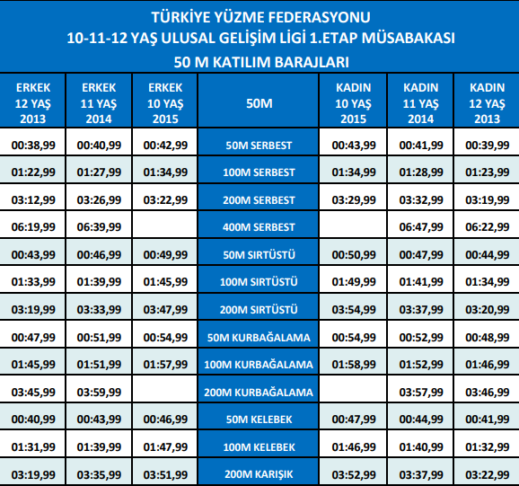

***Katılan tüm kulüp ve sporculara başarılar dileriz.***

***Giresun Yüzme İl Temsilciliği***